**Муниципальное казенное общеобразовательное учреждение**

**Оленинская средняя общеобразовательная школа**

**Конспект урока по алгебре 7 класс по теме:**

**“Алгебраические дроби”**

**учителя математики**

**Трофимовой Снежаны Михайловны**

**2023г.**

**Тип урока: Урок повторения, систематизации и обобщения знаний, закрепления умений**.

**Вид урока:**Урок-соревнование.

**Формы работы на уроке:**Коллективная, индивидуальная, в парах, в диалоге.

**Цель методическая:**Более глубокое усвоение, обобщение и систематизация знаний по теме “Алгебраические дроби” для обеспечения возможности их осмысленного использования учащимися вне урока математики.

**Цели образования:**

* ***Обучения:*** Закрепление знаний, отработка навыков использования формул сокращенного умножения, приемов разложения многочленов на множители, правил преобразования, совместных действий над алгебраическими дробями. Обобщение материала по теме.
* ***Развития:***Создание условий, обеспечивающих активную познавательную позицию учеников на уроке путем использования различных видов опроса, самостоятельной работы, межпредметной связи, развитие умений объяснять особенности, закономерности, анализировать, сопоставлять, сравнивать.
* ***Воспитания:***Воспитание самооценки, самоконтроля в ходе самостоятельного выбора уровня сложности заданий. Воспитание общей культуры труда.

**Материально-техническое обеспечение урока:** карточки с разноуровневыми заданиями, жетоны (**синие – 1 балл, зеленые – 2 балла, красные – 3 балла),** компьютерная техника (компьютер, мультимедийный проектор, мобильный экран).

Основные этапы.

* Постановка цели урока и мотивация учебной деятельности учащихся (презентация учителя).
* Воспроизведение и коррекция опорных знаний по теме “Алгебраические дроби”, включающей операции сокращения, сложения и вычитания, умножения и деления алгебраических дробей, а также совместные действия с алгебраическими дробями. Сопоставление алгоритмов действий с обыкновенными и алгебраическими дробями. Решение заданий различной степени сложности.
* Релаксационная пауза (включается в ход урока после повторения темы “Сложение и вычитание алгебраических дробей”).
* Решение задачи, показывающей межпредметную связь.
* Подведение итогов урока.
* Домашнее задание.

**Ход урока**

**1. Вступительное слово учителя**

Сегодня на уроке мы повторим большую тему “Алгебраические дроби”, подготовимся к контрольной работе и постараемся понять, зачем нам нужны знания по данной теме.

Наш урок пройдет в виде соревнования за личное первенство. В ходе работы на уроке каждый из вас может “заработать” баллы за правильно выполненные задания, ответы и получить соответствующую оценку.

Давайте попытаемся ответить на вопросы:

* Что такое алгебраическая дробь?
* Какие операции производят с алгебраическими дробями?
* Математическая модель. Что это такое?
* Где используются алгебраические дроби?

Учащиеся отвечают на вопросы.

**Учитель подводит итог:**

* Алгебраические дроби используются не только на уроках математики, но и во многих сферах деятельности человека.
* Для применения алгебраических дробей необходимо научиться правильно оперировать ими: выполнять сокращение, сложение, вычитание, умножение, деление.

**2. Повторение темы: “Алгебраическая дробь. Сокращение алгебраических дробей”.**

2.1. Дифференцированный опрос у доски по карточкам:

Сократить дробь.

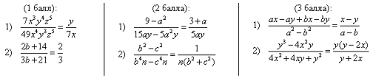

Ответы появляются на экране позже (во время проверки).

2.2. Во время подготовки отвечающих у доски – фронтальный опрос (за каждый правильный ответ – 1 балл):

* Дать определение алгебраической дроби.
* Как найти ее числовое значение?
* Любое ли значение могут принимать буквы, входящие в алгебраическую дробь?
* В чем заключается основное свойство дроби?
* Что значит сократить обыкновенную дробь?
* Что значит сократить алгебраическую дробь?
* Отличаются ли правила сокращения обыкновенных и алгебраических дробей?
* Какие способы разложения многочлена на множители вы знаете?

**Учитель подводит итог:**

Правила сокращения обыкновенных и алгебраических дробей аналогичны.

2.3. Слушаем, дополняем пояснениями, оцениваем ответы учеников, стоящих у доски.  
За правильные дополнительные ответы учащиеся получают жетоны (баллы).

2.4. Самостоятельно:

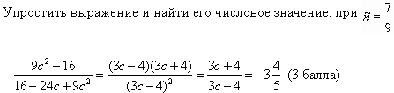

Проверку правильности решения делают учащиеся, работая в парах.

3. Повторение темы: “Сложение и вычитание алгебраических дробей”

3.1. Индивидуальный дифференцированный опрос по карточкам на доске. Выбор сложности задания осуществляется по желанию. Время выполнения – 10 минут.

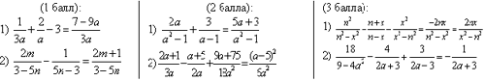

Ответы появляются на мобильном экране позже (во время проверки).

3.2. Во время подготовки учащихся по карточкам класс пишет диктант. Диктант составлен из выполненных упражнений. Задания предъявляются на мобильном экране (ответы – позже). В решении некоторых из них допущены ошибки. Выполненные задания записать в тетрадь. Если задание выполнено правильно, давать краткий ответ: “Да”, если неправильно: “Нет”. Выделять место появления ошибки (карандашом).

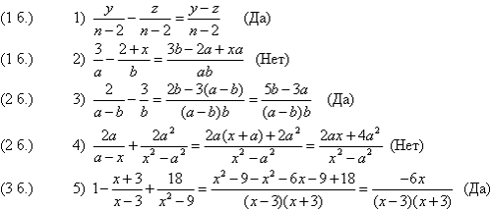

Проверку правильности решения делают учащиеся, работая в парах. Правильные ответы объявляет учитель.

3.3. Слушаем, дополняем, комментируем ответы учеников, выполняющих задания на доске. Повторяем правила сложения и вычитания алгебраических дробей. За правильные дополнения учащиеся получают жетоны (баллы).

**Вопрос:**Что вы можете сказать, сравнив правила сложения обыкновенных и алгебраических дробей?

**Ответ:**Да, правила сложения обыкновенных и алгебраических дробей аналогичны.

**4. Релаксационная пауза.**

Выполняем упражнения для расслабления глаз. Сядьте прямо. Прикройте глаза ладонями, опустите веки. Попытайтесь вспомнить что-нибудь приятное, например, море, звездное небо, речную гладь. Даже за 15–30 секунд ваши глаза немного отдохнут.

**5. Повторение темы: “Умножение и деление алгебраических дробей”.**

5.1. Индивидуальный дифференцированный опрос по карточкам:

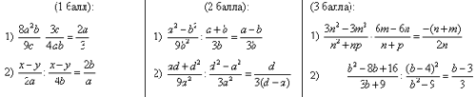

Примеры под цифрой 1) предложить для решения у доски, под цифрой 2) – самостоятельно, выбирая по желанию один пример из трех.

Слушаем, дополняем, комментируем ответы учеников, выполняющих задания на доске. За правильные дополнения учащиеся получают жетоны (баллы).

5.2. Перекрестный опрос:

* Правило умножения алгебраических дробей (1 балл).
* Правило деления алгебраических дробей (1 балл).
* Правило возведения в степень алгебраической дроби (1 балл).
* Правила умножения, деления, возведения в степень обыкновенных дробей.

**Вопрос:**Какой вывод вы можете сделать?

**Ответ:**Да, правила умножения и деления обыкновенных и алгебраических дробей аналогичны.

**6. Повторение темы: “Совместные действия над алгебраическими дробями”.**

Вопросы для повторения:

* Как устанавливается порядок действий в числовом выражении?
* Как устанавливается порядок действий в алгебраическом выражении?
* Какие способы записи решения при выполнении совместных действий над алгебраическими дробями вы знаете?

Предварительная работа – в парах, затем – фронтальный опрос.

Самостоятельная работа. Выполнить действия:

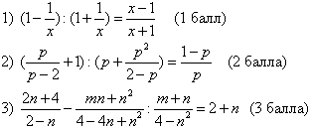

Время работы ограничено. Выбор заданий – по желанию, после предъявления правильных ответов учащиеся делают самопроверку самостоятельной работы.

**7. Задача и учебника № 518 – как пример использования межпредметной связи.**

Сопротивление R участка цепи, состоящего из двух параллельно соединенных проводников, вычисляется по формуле:

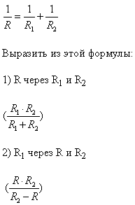

**8. Подведение итогов:**

* Каждый ученик самостоятельно подсчитывает число “заработанных” баллов, ставит себе оценку.

“**5**” – более 25 баллов  
“**4**” – 20-25 баллов  
“**3**” – 15-20 баллов

“**2**” – 0-14 баллов

Тетради сдаются на проверку

* Целью нашего урока было не только повторение данной темы, но и возможность осмысленного применения полученных знаний на других уроках и в практической жизни.

**9. Домашнее задание:**

* Подготовьте карточки с заданиями на сокращение, сложение, вычитание, умножение, деление алгебраических дробей, совместные действия с алгебраическими дробями (для работы в парах на следующем уроке). Решите эти задания сами. Оцените степень их сложности по 3-бальной шкале.
* Подберите задачу, которую вы решали на уроке другого предмета или в практической жизни, решение которой содержит алгебраические дроби.